2020秋人教版九年级物理全一册单元检测试题：第十八章《电功率》
姓名 班级 分数
一、单项选择题（本大题包括1-10小题，每小题3分，共30分。在每小题给出的四个选项中，只有一项最符合题目的要求）
1.下列数据符合实际情况的是（ ）
A.我国家庭电路的电压为220V B.家用空调的额定功率为100W
C.家用电扇的额定功率为500W D.台式计算机的额定功率为2000W
2.标有“220V 40W”字样的电风扇、电视机、电烙铁、节能灯正常工作相同的时间，产生热量最多是（ ）
A.电风扇 B.电视机 C.电烙铁 D.节能灯
3.有两灯如下图所示，L₁，L₂ 分别“15V、1A”’；“ 10V、0.5A”，的字样，其中一灯正常发光时，它们的功率之比是（ ）
A.4:3 B.3:4 C.5:3 D.3:2
4.如图电源电压U=18V，小灯泡L的额定电压为9V。当滑动变阻器的滑片P移至中点时，小灯泡L正常发光；当滑片P移至最右端时，小灯泡L的实际功率6W。则小灯泡的额定功率和滑动变阻器的最大阻值分别为（ ）
A.13.5W 6Ω B.6W 13.5Ω C.6W 12Ω D.13.5W 12Ω

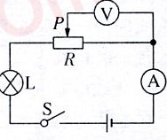
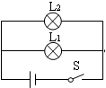
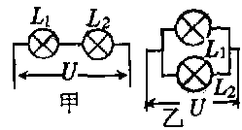
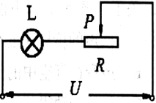
:学&科&网Z&X&X&K]

3题图 4题图 6题图 7题图
5.电冰箱涉及很多物理知识，下列说法不正确的是（ ）
A.普通电冰箱的额定功率约为200W
B.冰箱是利用汽化吸热和液化放热的原理工作
C.冷藏室中的灯泡跟压缩机用的电动机是串联的
D.为了用电安全，冰箱的金属外壳要接地
6.有两盏灯其连接方式分别如图甲和乙所示，已知电压U相同并保持不变，两灯均可发光，在甲、乙两图中比较灯L₁的亮度是（ ）
A.甲图中L₁亮些 B.乙图中L₁亮些 C.一样亮 D.无法判断
7.如图所示的电路，闭合开关S，当滑片P向右移动过程中（ ）
A.小灯泡变亮 B.电流表示数变大 C.电压表示数变小 D.电路的总功率变大
8.为测量某电热杯的电功率，小明同学把家中其余用电器均从电源上断开，只将该电热杯接入电路，观察电能表，发现在1min内电能表转盘转动15圈。电能表的部分技术参数如表，该电热杯的电功率是（ ）
电压 | 220V
电流规格 | 10（20）A
电流频率 | 50Hz
每千瓦时的转数 | 3000revs/（kW•h）
A.300W B.30W C.150W D.200W
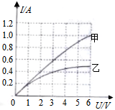
9.甲乙两只灯泡，其I-U关系图像如图所示。现将甲、乙两灯串联在
电路中，当甲灯两端的电压为2V时，乙灯消耗的功率是（ ）
A.1.2W B.0.8W
C.2W D.3W
10.某同学在做“调节灯泡亮度”的电学实验时，电路如图所示。
电源电压恒为4.5V，电压表量程“0～3V”，滑动变阻器规格
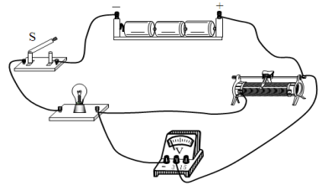
“20Ω 1A”，灯泡L标有“2.5V 1.25W”字样（忽略灯丝电阻变化）。在不损坏电路元件的情况下，下列判断正确的是（ ）
A.电路中电流变化的范围是0.18A～0.5A
B.滑动变阻器阻值变化的范围是2.5Ω～10Ω
C.灯泡的最小功率是0.162
D.该电路的最大功率是2.25W
二、多项选择题（本大题包括11-15小题，每小题5分，共25分。在每小题给出的四个选项中，至少有两项符合题目要求）
11.下列单位中，哪个是电功单位（ ）
A.J B.V·A·s C.V·A D.kW·h
12.把标有“12V、36W”的灯泡L₁和“8V、16W“的灯泡L₂串联后接在电源的两端，其中一只灯泡正常发光，另一只灯泡没有达到额定功率，则下列选项正确的是（ ）
A.该电源的电压为24V B.电路中的电流为2A
C.两灯泡的总功率为32W D.灯L₁的实际电压大于灯L₂的实际电压
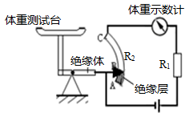
13.右图是体重自动测试仪的工作原理，下列有关它的说法中正确的是（ ）
A.体重示数计是用电流表改装成的
B.体重越大，体重示数计的示数越小
C.体重测试仪电路由于缺少开关，始终处于通路
D.体重测试仪所测体重越大，电路消耗电能越少[来源:学科网]
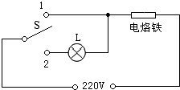
14.一支标有“220V、200W”的电烙铁，为使电烙铁正常工作时的电功率为200W，而在不工作时电烙铁的电功率为50W，使之不会完全冷却.某同学设计了如图所示的电路，其中，S为单刀双掷开关，L为一只额定电压为220V的灯泡.不考虑温度对电阻的影响，下列说法正确的是（ ）
A.选用灯泡的规格应为“220V、200W”
B.电烙铁的电阻为242Ω
C.当S拨向2时，电烙铁处于工作状态
D.在1s内，电烙铁在不工作状态下整个电路消耗
的电能与正常工作状态相比，可节约50J电能
15.如图所示，是某电器内部的电路结构图，R₁、R₂为阻值相同的电热丝，不同的连接方式及其发热功率不同。下列说法正确的是（ ）
A.甲的发热功率与丙的发热功率相等 B.丁的发热功率是丙的发热功率的2倍
C.丙的发热功率是乙的发热功率的2倍 D.丁的发热功率是乙的发热功率的4倍
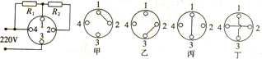

三、填空题
16.某同学家的电能表的盘面上标有“3000转/千瓦时”字样，将某用电器单独工作时，1分钟内电能表的转盘转15转，则该用电器1分钟消耗的电能是 J，该用电器的功率是 W。
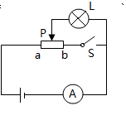
17.灯泡L₁和L₂分别标有“220V 25W”和“220V 15W”的字样，将两灯串联起来，接在家庭电路中，则两灯的电压之比是 ，电流之比是 ，实际消耗的功率之比是 ，较亮的灯是 。
18.如图灯L上标有“6V 3W”字样，开关S闭合，滑片P移至a端时，
电流表的示数为0.6A，灯L正常发光。则每分钟电流通过L所做的
功为 J。滑动变阻器的最大阻值为 Ω。
四、实验探究题
19.小明想测定一个额定电压是 6V、正常工作时的电流约为 0.3 A的小灯泡的额定功率，实验室中有如下器材：电流表、电压表、开关各一个，三个规格为“10Ω 1A”、“50Ω 0.5A”和“IkΩ.0.1A”的滑动变阻器，导线若干，电源（电压为 8V）。
（1）通过分析你认为小明应选用规格为 的滑动变阻器。
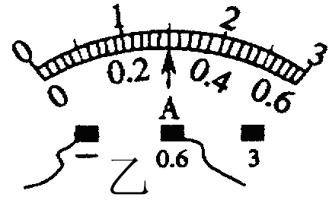
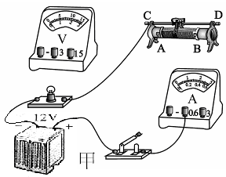

（2）用笔画线代替导线把图甲中的电路连接好。在连接电路时，开关应该是 的。
（3）小明同学在检查电路连接时，滑动变阻器的滑片应该移到 端。闭合开关，发现电流表有示数，电压表的示数为0，而电灯不亮。出现这个故障的原因可能是：
。
（4）若小明闭合开关，移动滑动变阻器滑片P过程中发现，灯泡变亮时，电压表示数反而减小，灯泡变暗时，电压表示数反而增大。经检查所用器材均完好。出现这个故障的原因可能是： 。
（5）若小明闭合开关，发现灯泡发光较暗，电流表有示数.任意移动滑动变阻器的滑片，电压表示数不变（示数不为零）且小于6V。具体原因是 。
次数 | 1 | 2 | 3 | 4
U/V | 6.0 | 4.0 | 3.0 | 2.0
I/A |  | 0.19 | 0.13 | 0.08
P/W
亮度 | 亮—暗
平均值
（6）若小明闭合开关，移动滑片，发现小灯泡始终不亮，且电压表有示数，电流表无示数，则故障的原因可能是 。
（7）故障排除后，要使小灯泡正常发光，应移动滑动变阻器的滑片，使电压表的示数为 V。此时电流表的示数如图乙所示，请你把右表填全。
（8）记录表格的设计存在一个不当之处，请你指出来
（9）根据下表中的数据还可得出什么结论 。
（10）在本实验中，滑动变阻器的作用是 。
（11）若小明检查发现电压表的15V量程档已损坏，3V量程档完好，现根据已有的器材完成实验任务，请你帮助小明设计电路图并把它画在下面的方框内。

五、计算题（本大题包括2小题，解答时应写出必要的文字说明、公式、单位，重要的运算过程，只写出最后结果的不得分）
20.一只“220V，1000W”的电饭煲，接在照明电路中，求：
（1）电饭煲工作时的电阻.（2）该电饭煲工作15min消耗的电能是多少？（3）在用电高峰若实际电压为198V，若电饭煲的电阻保持不变，则该电饭煲实际功率是多少？

21.如图甲所示一种家用调温式电熨斗，工作过程中电源电压恒为220V，电熨斗金属底板质量为500g.图乙是它的工作电路，发热部分由调温电阻R和定值电阻R₀组成（电阻值均不受温度影响）.调温电阻R最大阻值为110Ω，预热时电熨斗以最大功率正常工作100s可使金属底板的温度从20℃升高到220℃【金属底板的比热容为0.44×10³J/（kg.℃），假设电熨斗发热体放出的热量全部被金属底板吸收】则：
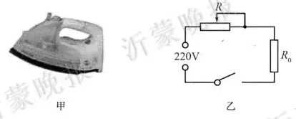
（1）预热时使金属底板吸收的热量是多少？

（2）电熨斗的最大功率是多少？

（3）定值电阻R₀的阻值是多大？

（4）电熨斗调温过程中，电路中的最小电流是多少？

参考答案
一、单项选择题：
1.A 2.C 3.A 4.D 5.C 6.B 7.C 8.A 9.A 10.D
二、多项选择题
11. ABD 12. BC 13. ACD 14. AB 15. BCD
三、填空题:
16. 1.8╳10⁴J ；300W 17. 3:5，1:1，3:5，L₂ 18. 180 ；60
四、实验探究题：
19. （1）50Ω 0.5A （2）断开 （3） A（或左） 电灯被被短路 （4）电压表与变阻器并联
（5）变阻器接的是AB两接线柱 （6）小灯泡断路 （7）6V 0.3A （8）不应有平均值一栏
（9）灯丝电阻随温度变化 （10）调节灯泡两端电压 （11）略
20. （1）48.4Ω （2）0.25kW.h （3）810W
21. （1）8.8╳10⁴J （2） 440W （3）110Ω （4）1A

